SYR lädt zum Golfturnier
Planen und putten

Korschenbroich – Frische Luft sowie grüne Natur genießen, sich gleichzeitig körperlich betätigen und mit anderen über gemeinsame Themen austauschen – kein Sport verbindet all diese Faktoren so gut wie Golf. Ideale Voraussetzungen für das erste TGA-Golfturnier vom 10. bis 12. Juni 2016 in Halle/Westfalen: Hier sind Fachplaner und ausgewählte Fachhandwerker herzlich eingeladen, ihr Handicap zu verbessern oder Golf ganz neu für sich zu entdecken. Ein ideal abgestimmtes Rahmenprogramm vertieft darüber hinaus Fachwissen und gibt die Möglichkeit zu intensiven Gesprächen. Organisiert wird das Event von der SYR Hans Sasserath GmbH & Co. KG sowie Ebro Armaturen, Pentair Jung Pumpen, TECE und Walraven in Kooperation mit dem Bauverlag Gütersloh.

Fachlicher Austausch und sportliche Herausforderungen – das sind die beiden Schwerpunkte des ersten TGA-Golfturniers, das den Auftakt für eine jährlich wiederkehrende Veranstaltungsreihe bildet. Am 10. Juni startet das Event zunächst mit Vorträgen der Industriepartner, darunter auch SYR, sowie einem Impulsvortrag zu den Problemfeldern zwischen Architekt, Planer und Bauherr. Abgerundet wird der Abend mit einer Veranstaltung im Lenkwerk Bielefeld – ein Highlight für jeden Oldtimer-Fan. Der 11. Juni steht ganz im Zeichen des Sports im Golfclub Teutoburger Wald. Dieser gehört zu den schönsten Golfanlagen Deutschlands und bietet für jeden das richtige Programm: ein vorgabewirksames 9-Loch-Turnier, 18-Loch im Texas Scramble-Modus oder einen Schnupperkurs für Neueinsteiger. Begleitet werden die Aktivitäten von Profi-Golfer Stephan Gandl, der den Spielern nicht nur mit Rat und Tat beiseite steht, sondern auch Einblick in sein eigenes Können gibt. Nach einer Siegesfeier im Clubhaus klingt der Abend beim gemeinsamen Essen aus und bietet noch einmal Gelegenheit für interessante Gespräche. Die Teilnehmerzahl für dieses Event ist auf 100 Personen begrenzt. Interessierte können sich unter tga-golfturnier.tab.de anmelden.

Weitere Informationen erhalten Sie bei:

SYR Hans Sasserath GmbH & Co. KG
Mühlenstraße 62
D-41352 Korschenbroich
Fon: +49 (0) 2161 6105-0
Fax: +49 (0) 2161 6105-20
Internet: www.syr.de
E-Mail: info@syr.de
Bildmaterial
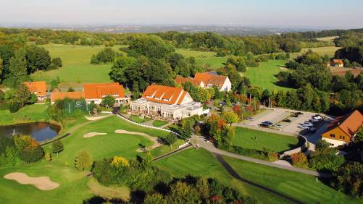

In einer der schönsten Golfanlagen Deutschlands, dem Golfclub Teutoburger Wald, findet vom 10. bis 12. Juni das erste TGA-Golfturnier statt.

Foto: SYR Hans Sasserath GmbH & Co. KG

